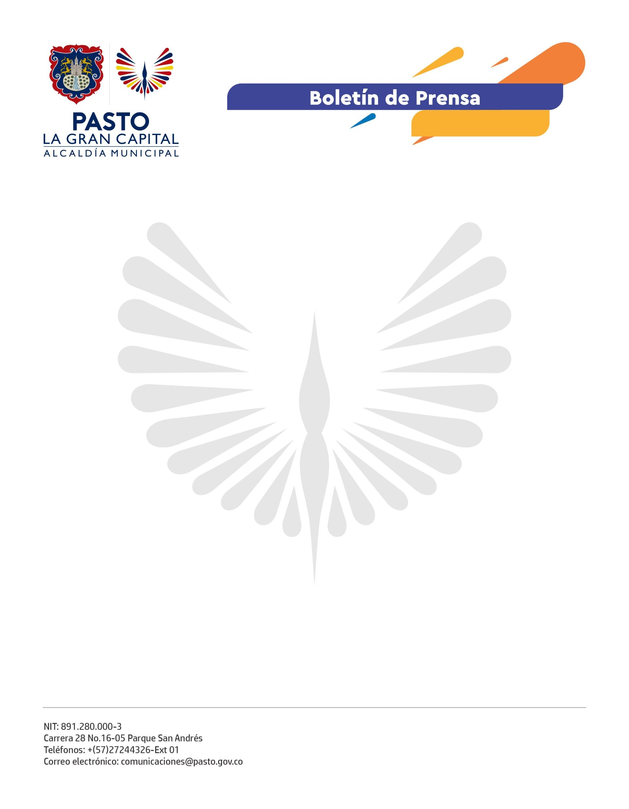
No. 059
7 de febrero de 2022

LA SECRETARÍA DE BIENESTAR SOCIAL RETOMA LA ATENCIÓN EN EL CENTRO VIDA PARA LAS PERSONAS MAYORES DEL MUNICIPIO DE PASTO
Con el fin de promover un entorno favorable que mejore la calidad de vida de esta población, el programa Adulto Mayor de la Secretaría de Bienestar Social recibió a los usuarios que se benefician de las diferentes actividades del Centro Vida como danza, música, actividad física, yoga y manualidades.
“Aquí venimos a hacer muchas actividades, a compartir momentos entre compañeras y a pasar un rato muy feliz y agradable, nos distraemos bastante y gracias a Dios, aquí nos han recibido con todo el amor y la voluntad”, mencionó la beneficiaria María Paulina Matisoy.
La coordinadora del programa Adulto Mayor, Yenith Coral, aseguró que cerca de 1.600 personas mayores gozan de los servicios que se ofrecen a través de jornadas informativas sobre derechos y deberes, encuentros intergeneracionales, campañas de sensibilización y ejercicios lúdicos y culturales, en los que se promueve un alto rendimiento de las funciones físicas y mentales en este sector poblacional.
Además de ofrecer los Talleres Productivos y Creativos para la Vida, el acompañamiento psicosocial que se realiza por parte del equipo de profesionales permite a las personas mayores mejorar diversos aspectos de la vida como mantener su autonomía y generar una interacción social que reduzca los factores negativos para su salud. En general, hay una mejora en el proceso de envejecimiento.
Adicionalmente, la secretaria de Bienestar Social, Alexandra Jaramillo, comentó que, a partir del 20 de enero, por instrucciones de del Departamento de Prosperidad Social (DPS), ya se encuentran abiertas las inscripciones al programa Colombia Mayor de manera presencial durante todo el año.
Para más información pueden comunicarse al teléfono
7244326 Ext.1802 – 1805 - 1806.

